Elaborar um diagrama E-R para uma seguradora de automóveis

**Entidades:**

Cliente, Apólice, Veículo e Acidentes. **PessoaFisica, PessoaJuridica**

**Requisitos:**

1. Um cliente pode ter várias apólices (no mínimo uma);
2. Cada apólice somente dá cobertura a um veículo;
3. Um veículo pode ter zero ou n registros de acidentes a ele.

**Atributos:**

1. **Cliente**: Número, Nome e Endereço, Telefone, E-mail, Data Cadastro, Status;
2. **Apólice:** Número e Valor;
3. **Veiculo**: NumeroRegistro, Marca, Modelo, AnoFabricacao, Tipo, Placa;
4. **Acidente**: NumeroID, Data, Hora e Local, Descrincao;
5. **Pessoa Fisica**: NumeroID, Sexo, EstadoCivil, Habilitacao, Profissao, CPF, RG, Faixa Renda, DataNasc;
6. **Pessoa Juridica**: NumeroID, RazaoSocial, CNPJ, InscrincaoEstadual, Contato_Responsavel, RamoAtividade

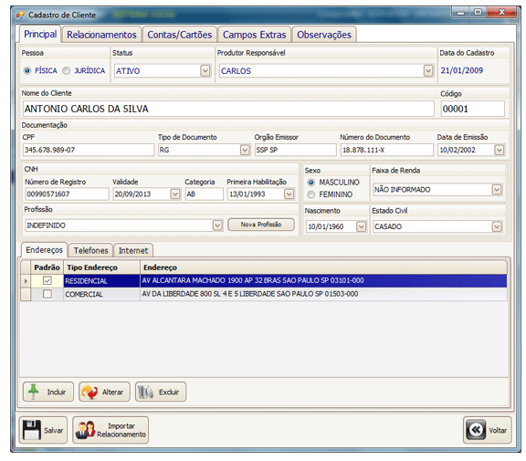

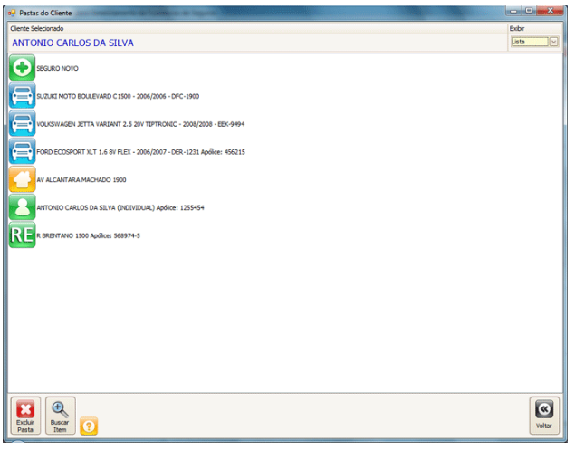

**Dicionário de Dados**

1. **Tabela Cliente**

|  |  |  |  |
| --- | --- | --- | --- |
| **Nome do Campo** | **Tipo** | **Tamanho** | **Restrição** |
| NumeroID | Int |  | PK, Not null |
| Nome | Varchar | 100 | Not null |
| Endereco | Varchar | 100 | Not null |
| Telefone | Varchar | 15 | Not null |
| E-mail | Varchar | 100 | Not null |
| DataCadastro | Date |  | Not null |
| Status | Varchar | 15 | Not null |

1. **Tabela PessoaFisica**

|  |  |  |  |
| --- | --- | --- | --- |
| **Nome do Campo** | **Tipo** | **Tamanho** | **Restrição** |
| ClienteID | int |  | PK, FK, Not null |
| Sexo | Char |  | Not null |
| Estadocivil | Varchar | 10 | Not null |
| Habilitacao | Varchar | 15 | Not null |
| Profissao | Varchar | 50 | Not null |
| CPF | Varchar | 15 | Not null |
| RG | Varchar | 15 | Not null |
| FaixaRenda | Varchar | 9,2 | Not null |
| DataNasc | Date |  | Not null |

1. **Tabela PessoaJuridica**

|  |  |  |  |
| --- | --- | --- | --- |
| **Nome do Campo** | **Tipo** | **Tamanho** | **Restrição** |
| NumeroID | int |  | PK, FK, Not null |
| RazaoSocial | Varchar | 100 | Not null |
| CNPJ | Varchar | 15 | Not null |
| InscrincaoEstadual | Varchar | 15 | Not null |
| Contato_Responsavel | Varchar | 100 | Not null |
| RamoAtividade | Varchar | 50 | Not null |

1. **Tabela Veículo**

|  |  |  |  |
| --- | --- | --- | --- |
| **Nome do Campo** | **Tipo** | **Tamanho** | **Restrição** |
| NumeroRegistro | int |  | PK,Not null |
| Marca | Varchar | 20 | Not null |
| Modelo | Varchar | 20 | Not null |
| AnoFabricacao | Int |  | Not null |
| Tipo | Varchar | 20 | Not null |
| Placa | Varchar | 10 | Not null |
| IdCliente | Int |  | Not null |

1. **Tabela Apólice**

|  |  |  |  |
| --- | --- | --- | --- |
| **Nome do Campo** | **Tipo** | **Tamanho** | **Restrição** |
| Numero | int |  | Not null |
| Descrincao | Varchar | 100 | Not null |
| Valor | Decimal | 9,2 | Not null |
| NumeroVeiculo | Int |  | FK, Not null |

1. **Tabela Acidentes**

|  |  |  |  |
| --- | --- | --- | --- |
| **Nome do Campo** | **Tipo** | **Tamanho** | **Restrição** |
| NumeroID | int |  | PK,Not null |
| Data | Date |  | Not null |
| Hora | Time |  | Not null |
| Local | Varchar | 100 | Not null |
| Descrincao | Varchar | 200 | Not null |
| NumeroVeiculo | int |  | FK, Not null |

**Modelo Conceitual**

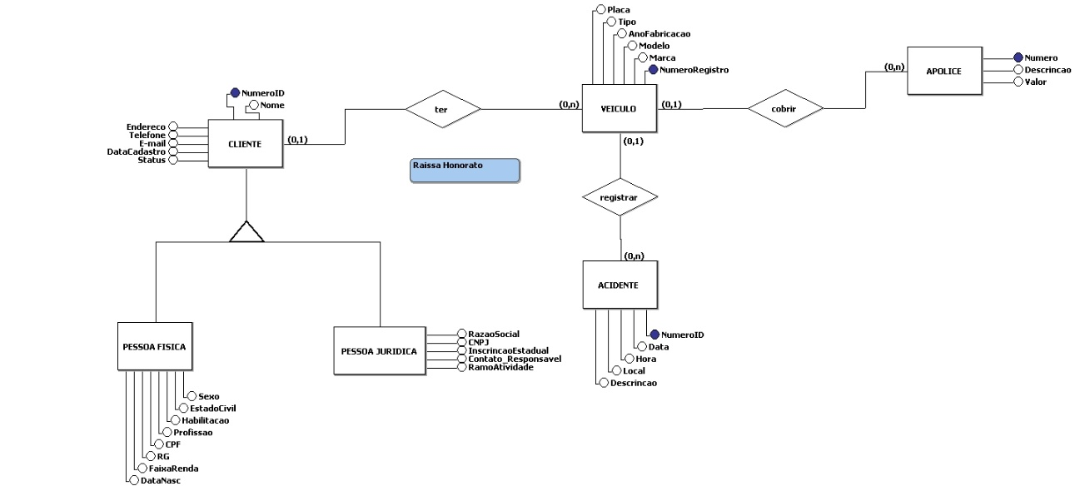

**Modelo Lógico**

